SVEUČILIŠTE U ZAGREBU
FAKULTET ELEKTROTEHNIKE I RAČUNARSTVA

ApkAnalyser
Valerio Franković
Voditelj: izv. prof. dr. sc. Marin Golub

Zagreb, 12, 2014

Sadržaj
1. Uvod 1
2. Grafičko sučelje 2
2.1. Meni 3
2.2. Glavna alatna traka 4
2.3. Prozor knjižnica 5
2.4. Prozor razreda i resursa 6
2.5. Prozor pregleda 7
3. Primjer analize zloćudnog programa 9
3.1. Zadatak 9
3.2. Instalacija programa 9
3.3. Analiza programa 13
3.4. Zaključak analize 23
4. Zaključak 24
5. Literatura 25

Uvod
ApkAnalyser je statični, virtualni alat za analizu koji se koristi za analizu API referenca, uvid u arhitekturu i ovisnosti programa te za disasembliranje byte kodova u Android aplikacijama. ApkAnalyser je potpuni lanac alata koji podržava modifikacije binarnog koda programa kako bi se dobilo ispise. U mogućnosti je ponovno napraviti .apk paket te instalirati i pokrenuti program te utvrditi rezultate logcatom – Androidovim sustavom za praćenje bilješki.

Neke od mogućnosti koje ApkAnalyser omogućava su sljedeće:
- Istraživanje paketa, razreda, metoda i polja
- Pretraga paketa, razreda, metoda, referenca i ulazno-izlaznog pristupa
- Disasembliranje Dalvik byte kod metoda s osvijetljenom sintaksom
- Dekodiranje Android XML datoteka s osvijetljenom sintaksom
- Prikaz UML dijagrama paketa i razreda te osvijetliti ovisnosti paketa i razreda
- Modificirati APK datoteku s predefiniranim Dalvik byte kod injekcijama
- Vidjeti logcat filterima nivoa debugiranja
- Podržati odex aplikacije i knjižnice
- Izlistati identifikacijske brojeve resursa te njihov sadržaj
- Naći nekorištene resurse po identifikacijskom broju ili datotekama
- Naći resurse referenca sistema
ApkAnalyser je razvila tvrtka Sony, a može se dohvatiti na sljedećoj stranici:
https://github.com/sonyxperiadev/ApkAnalyser/downloads
Dohvaćena datoteka je jedna datoteka .jar ekstenzije te se pokreće preko konzole izdavanjem sljedeće naredbe:
java –jar apkanalyser-verzija-exec.jar
, odnosno, prema posljednjoj dostupnoj verziji:
java –jar apkanalyser-5.2-exec.jar

Grafičko sučelje
Grafičko sučelje se može podijeliti na 5 cjelina:
- Meni
- Glavna alatna traka
- Prozor knjižnica
- Prozor razreda i resursa
- Prozor pregleda

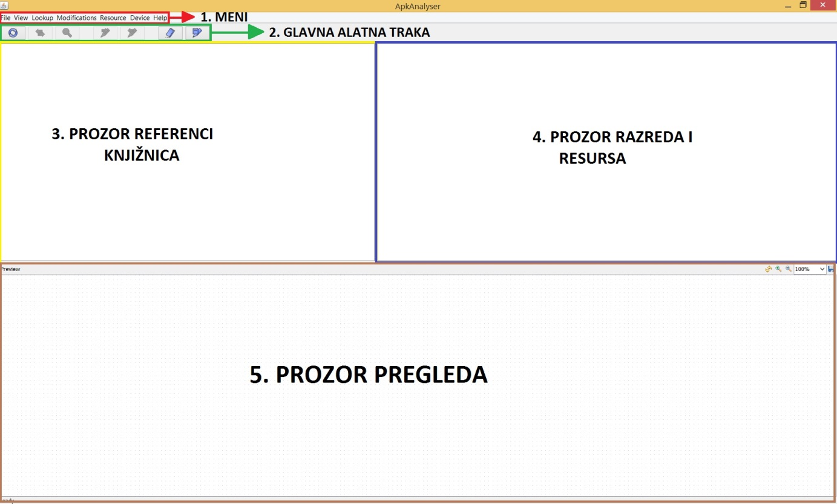
Slika 2.1. Grafičko sučelje

Meni
Meni omogućuje sljedeće opcije:
- File
Pokretanje analize, postavljanje puteva, postavljanje postavki i izlaz iz programa
- View
Pregled razreda, byte koda i prikaz grafa za lokalne pozive i pozivatelje
- Lookup
Traženje labela u .apk paketima, pregled metoda i paketa koji pozivaju određenu metodu, pregled metoda i paketa koje određena metoda poziva, pregled lokalnih poziva, pregled lokalnih pozivatelja, traženje kontrolnih poziva, traženje prirodnih poziva i traženje pristupa poljima
- Modifications
Odjava modifikacija byte koda, izvedba modifikacija byte koda, ispis ulaza i izlaza metoda s ili bez parametara, ispis dretve u trenutku ulaska ili na offsetu, priziv metode System.gc() pri ulazu u određenu metodu ili na offsetu, ispis stoga u trenutku ulaska u metodu ili na offsetu, ispis nove instance, ispis konstruktora i destruktora lokalnih ili svih razreda, ispis čitanja ili pisanja jednog ili svih polja, ispis ili čitanje lokalnih varijabli, ispis iznimaka throw i catch, ispis sinkronizacije ulaza ili izlaza, ispis dnevnika bilješki na offsetu te ispis poziva referenci bez ili s parametrima ili s povratnom vrijednošću
- Resource
Pogled .xml resursa, lista resursnih identifikacijskih brojeva, pretraga referenci resursa, pretraga nekorištenih resursnih datoteka, pretraga referenci Androidovog paketa i utvrđivanje .xml resursa
- Device
Instalacija i pokretanje .apk paketa, ponovno potpisivanje, instalacija i pokretanje .apk paketa, ponovno potpisivanje .apk paketa, brisanje .apk paketa, pregled Odex ovisnosti i otvaranje logcata
- Help
Informacije o alatu

Slika 2.2. Meni

Glavna alatna traka
Ikona u alatnoj traci | Ime stavke alatne trake | Pristup stavci preko menija | Opis
 | Load midlets and resolve against classpaths | File -> Analyse | Pokretanje analize .apk paketa
 | Find references to select element in opposite tree | ---- | Pretraga knjižnica za odabranu metodu
 | Show detailed information, class definition or bytecodes | View -> View Bytecodes | Prikazu metoda i varijabli u iskočnom prozoru
 | Bytecode modify, add printout at method entry | Modifications -> Print method entry | Modificiranje byte codea da ispisuje ulaz metode
 | Bytecode modify, add printout at method exit | Modifications -> Print method exit | Modificiranje byte codea da ispisuje izlaz metode
 | Unregister bytecode modifications | Modifications -> Unregisters bytecode modifications | Odjava modifikacija bytecodea
 | Performs all registered bytecode modifications | Modifications -> Perform bytecode modifications | Izvršavanje modifikacija bytecodea
Tablica 2.1. Opis glavne alatne trake

Prozor knjižnica
Prikazuje stablasti prikaz knjižnica s numeričkim brojačem istih.
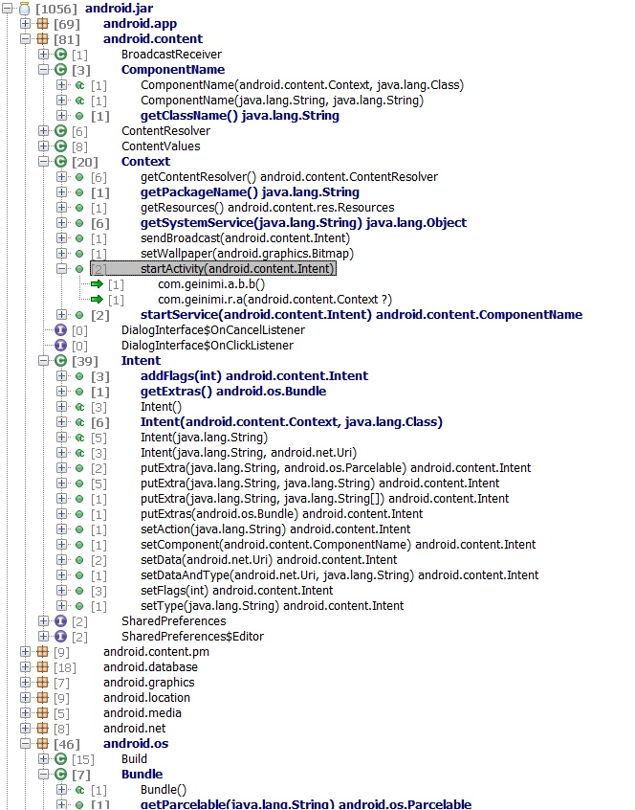
Slika 2.3. Prozor knjižnica

Prozor razreda i resursa
Stablasti prikaz razreda i resursa ciljanog .apk paketa. Kada se prošire polja, metode ili resursni identifikacijski brojevi, izlista se priziv metoda, pristup poljima ili reference resursa za svaku stavku.
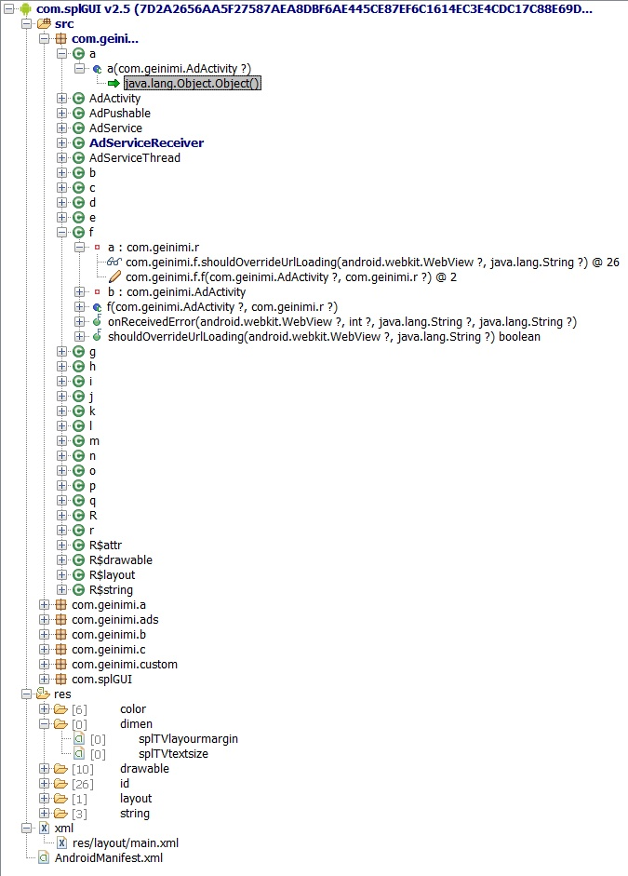
Slika 2.4. Prikaz prozora razreda i resursa

Prozor pregleda
Prikazuje različite tipove informacija ovisno o odabranome elementu u prozoru knjižnica ili prozoru razreda i resursa. Općenito, postoje 4 vrste ispisa u prozoru pregleda:
- UML dijagrami za pakete i razrede
- Dalvik disasembler za metode
- Detaljan prikaz resursa za identifikacijski broj resursa
- XML dekoder za XML resurse

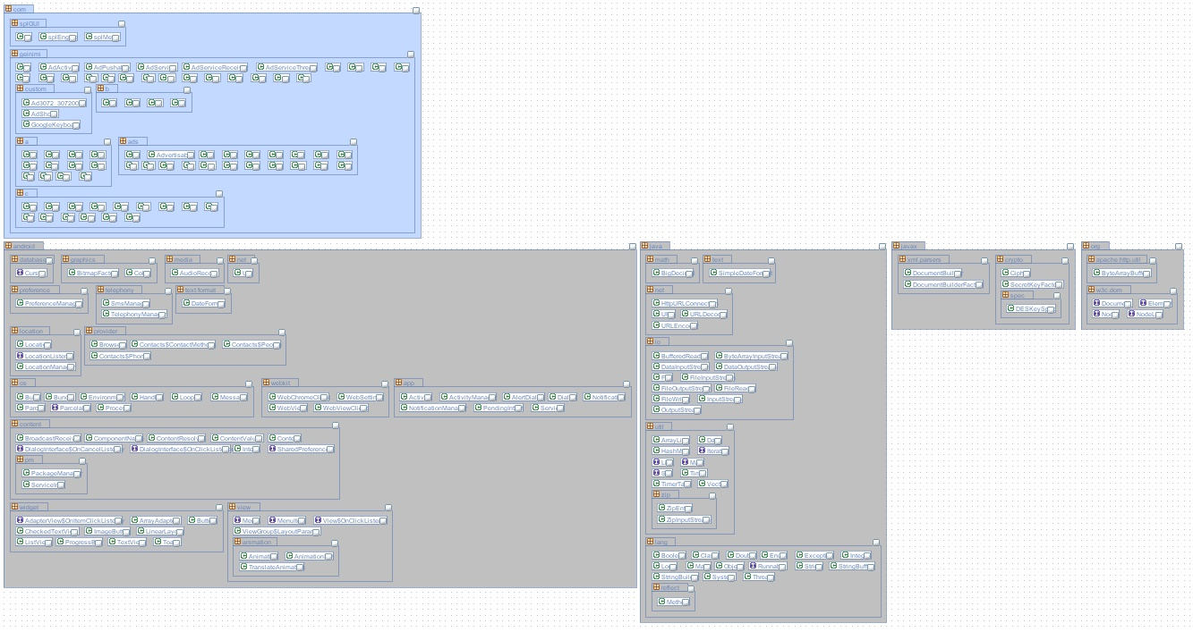
Slika 2.5. UML dijagram paketa

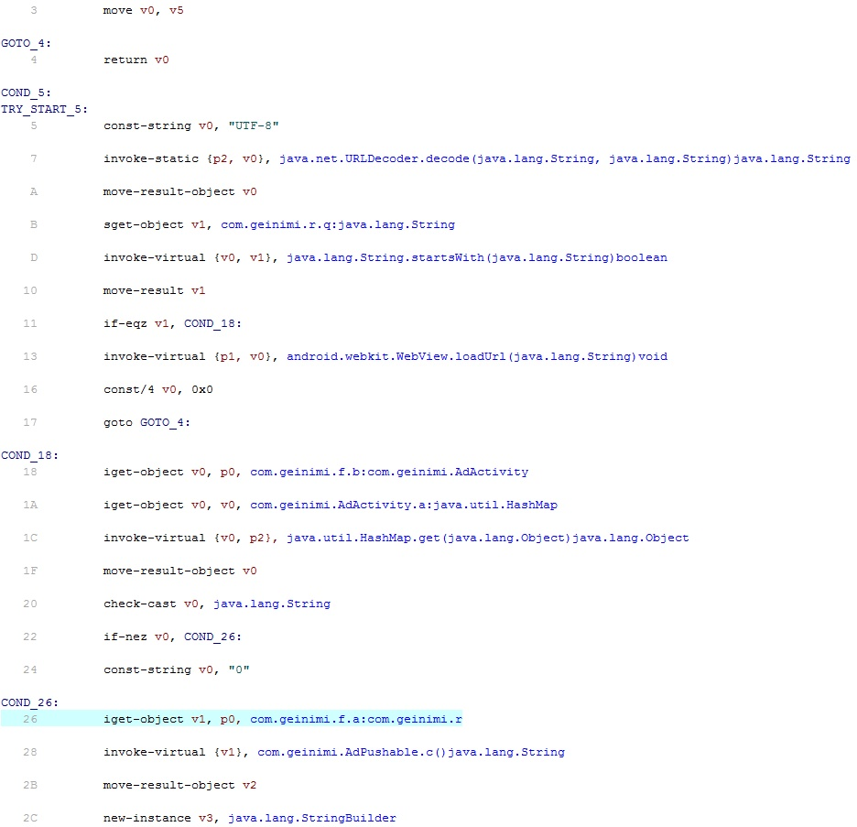
Slika 2.6. Dalvik disasembler
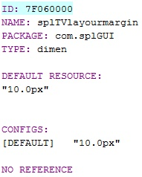
Slika 2.7. Detaljan prikaz resursa

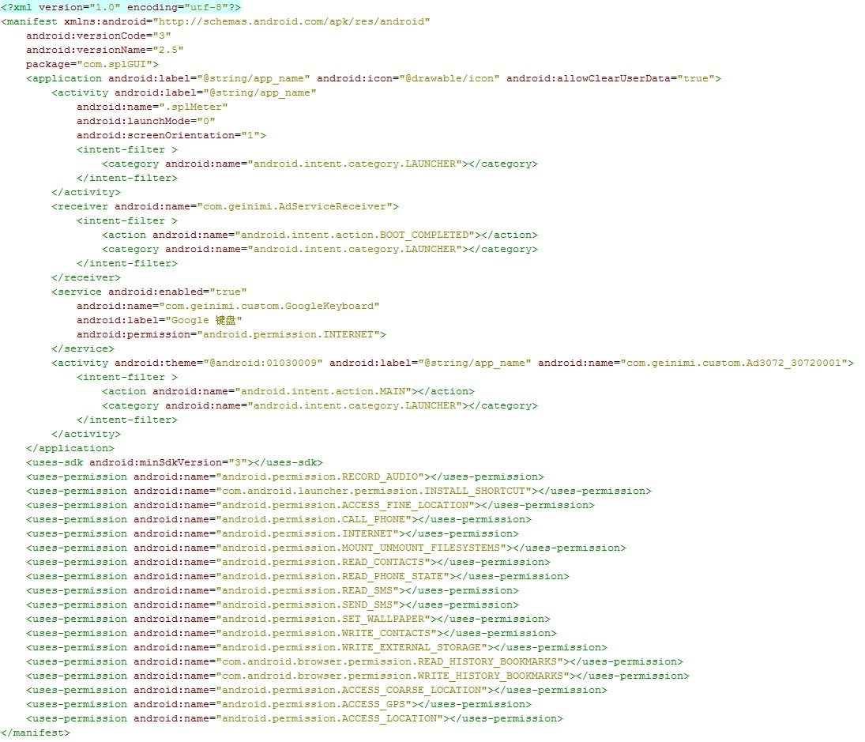
Slika 2.8. XML dekoder

Primjer analize zloćudnog programa
U ovom primjeru napravit će se analiza zloćudnog programa FakeInst. On se „maskira“ u popularne programe kao što su Skype i Instagram, a primarno je raširen u Rusiji. Šalje SMS poruke na tzv. premium-rate brojeve telefona, odnosno brojeve za koje se plaća više nego za običan poziv. Primjeri takvih linija su linije ćaskanja za odrasle, pozivi glasanja za kandidate u televizijskim showovima, neke diplomatske usluge itd. FakeInst je jedan od prvih zloćudnih programa namijenjenih operativnom sustavu Android koji je široko otkriven u svijetu. Također je jedan od prvih porodica zloćudnih programa koje imaju nekoliko varijanta: JiFake, RuWapFraud, Opfake i DepositMobi.
Inačica zloćudnog programa se može dohvatiti na sljedećoj web stranici:
http://contagiominidump.blogspot.com/2011/12/russian-android-malware-fake-installer.html
.

Zadatak
Zadatak ove analize jest analizirati prethodno navedeni zloćudni program FakeInst te se pobliže upoznati s alatom ApkAnalyser.

Instalacija programa
Radi bolje kompatibilnosti za rad programa preporučuje se korištenje Androidovog virtualnog uređaja (engl. Android Virtual Device - AVD) koji se nalazi u sklopu razvojnih alata Android SDK. Stvori se novi virtualni uređaj klikom na Create... te odabirom minimalnih postavki, a pažnju treba obratiti i na verziju Androida koji će se pokretati. Nakon što se stvori, virtualni uređaj se pokrene i počeka da se podigne operativni sustav. Tada se otvori konzola/command shell te se provjeri čita li alat adb taj uređaj izdavanjem naredbe adb devices.
Slika 3.1. Provjera čita li alat adb virtualni uređaj

Program se instalira naredbom adb install <put_do_programa>, a primjer instalacije je na slici 3.2.
Slika 3.2. adb install
Vidljivo je da je zloćudni kod zamaskiran u program AndroidInstaller, a rad programa je slikovno opisan sljedećim slikama:
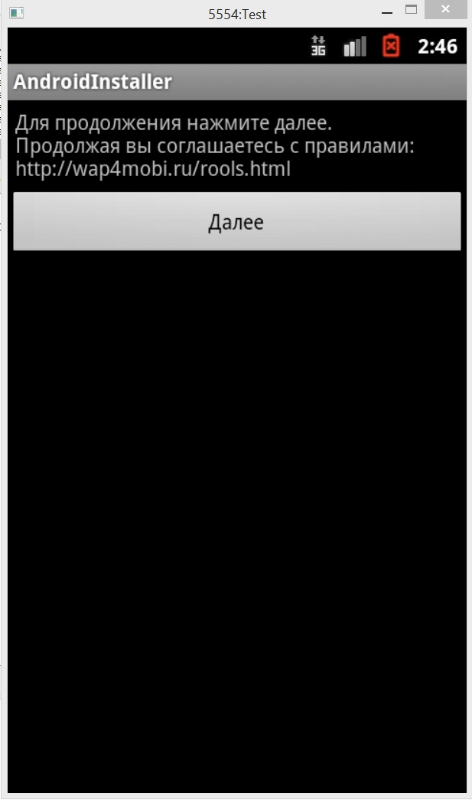
Slika 3.3. Početni prozor programa AndroidInstaller
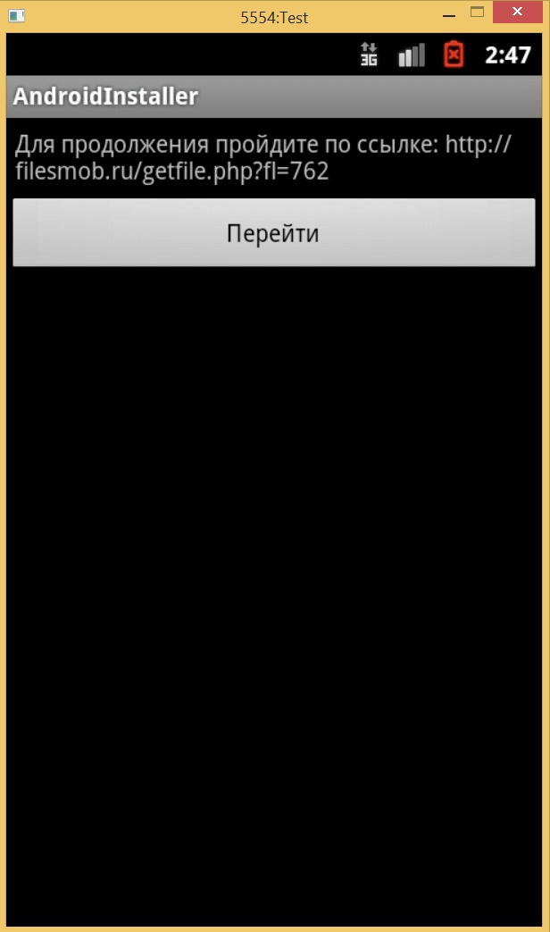
Slika 3.4. Prozor koji se prikaže pritiskom gumba
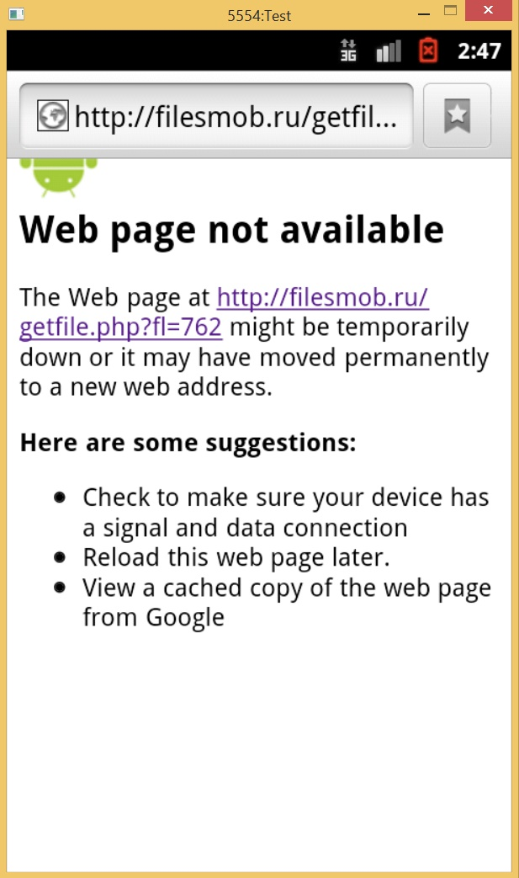
Slika 3.5. Program otvori web stranice s koje bi se trebalo dohvatiti datoteku

Analiza programa
Da bi se započelo analizu, potrebno je učitati program nad kojim se ona želi sprovesti. To se uradi klikom na File u Meniju te odabirom Set Paths. Nakon toga se pojavi iskočni prozor. Na iskočnom prozoru se klikne Add... te se odabere .apk paket i klikne na OK.
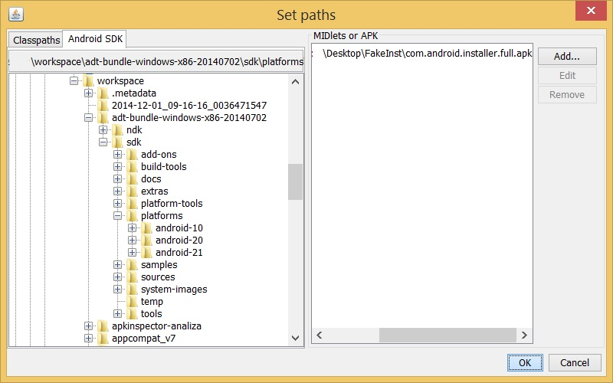
Slika 3.6. Postavljanje puta

Zatim se pod File pa Settings namjesti put do datoteke adb.exe koja se nalazi u <SDK_FOLDER>/platform-tools/ . Ako program ne bude htio prebacivati .apk datoteke na telefon, tada se problem rješava stvaranjem folder android-sdk-windows/platform-tools/ te se tamo doda datoteka adb.exe pa se taj put namjesti pod Settings kao što je prikazano na slici 3.7.
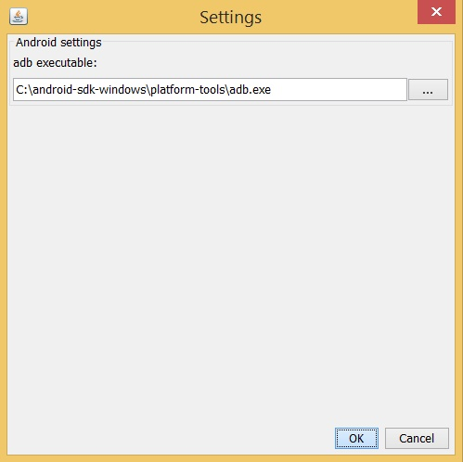
Slika 3.7. Settings – postavke
Nakon što su se namjestile inicijalne postavke programa, može se pokrenuti analiza klikom na tipku „Load midlets and resolve against classpath“ u glavnoj alatnoj traci ili preko menija na File pa „Analyse“. Dobije se sljedeće:
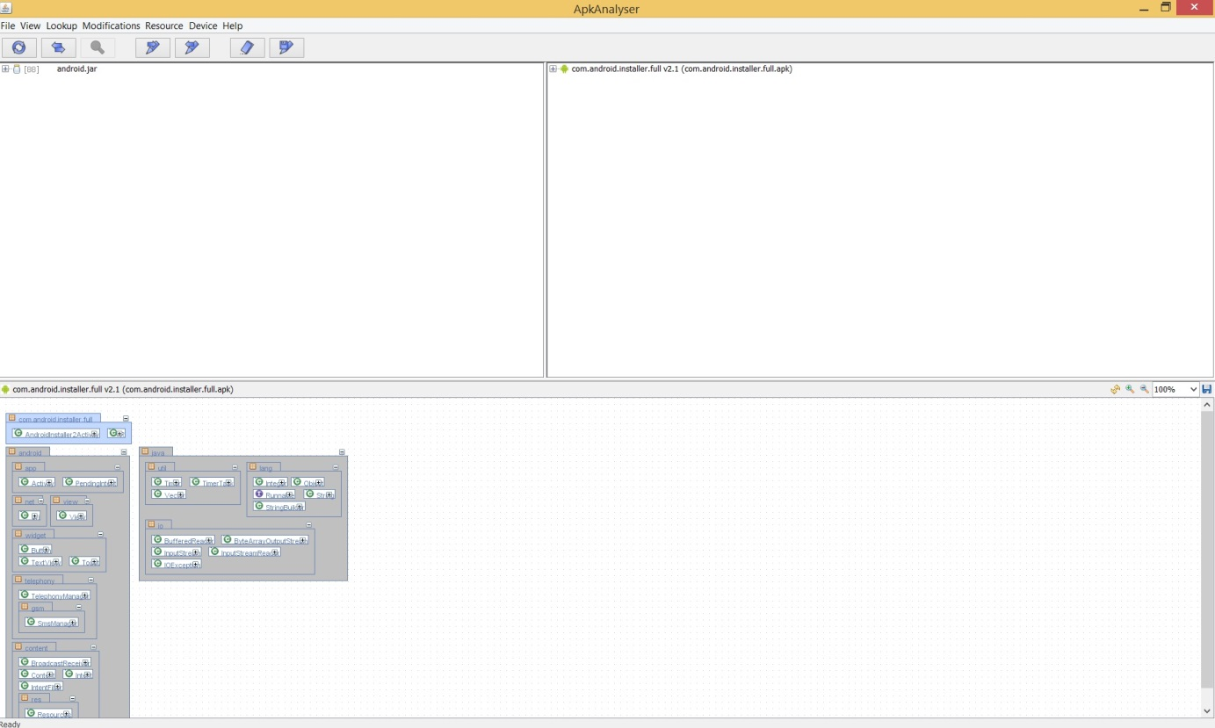
Slika 3.8.Stanje alata ApkAnalyser nakon učitavanja .apk datoteke

Početak analize počinje čitanjem datoteke AndroidManifest.xml te interpretacijom njene vrijednosti.
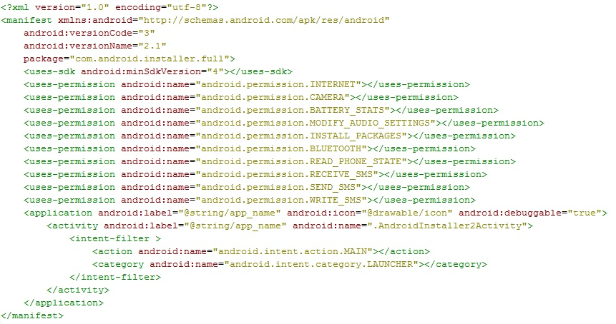
Slika 3.9. AndroidManifest.xml
Iz datoteke se može pročitati da koristi dopuštenja za Internet, kameru, statistike baterije, modificiranje audio postavki, instaliranje paketa, bluetooth, čitanje stanja telefona te primanje, slanje i pisanje SMS-a. Ime programa je AndroidInstaller, a glavna aktivnost je AndroidInstaller2Activity tako da se nju prvu krene analizirati.
Može se započeti klikanjem na razred aktivnosti u prozoru razreda i resursa te zatim odabirom na View pa na Examine class. Otvori se popis atributa i metoda te se analiziraju njihova imena da se dođe do informacija o funkcionalnosti.
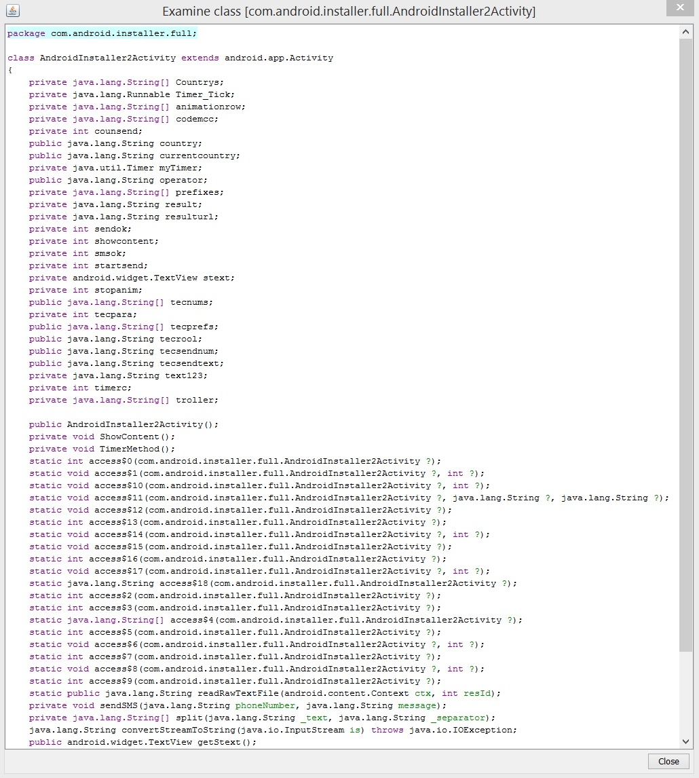
Slika 3.10. Prozor Examine Class
Zanimljivi atribut je private java.lang.String text123;
A zanimljive metode su:
- static public java.lang.String readRawTextFile(android.content.Context ctx, int resId);
- private void sendSMS(java.lang.String phoneNumber, java.lang.String message);
- java.lang.String getStringFromRawFile(android.app.Activity activity, int ttr) throws java.io.IOException;
- public void openWebURL(java.lang.String inURL);
- public void setText123(java.lang.String text123);

Budući da je inicijalni rad pokazao da program služi samo za dohvaćanje datoteka, navedene metode se ne čine da upadaju u program, a pogotovo metoda sendSMS(). Ostale datoteke upućuju da se stvara novi String, otvara neka Web lokacija ili postavlja tekst. Da bi se shvatilo što se događa za vrijeme rada programa može se napraviti ispis, primjerice pri ulazu ili izlazu iz metode. To se uradi tako da se klikne desnom tipkom miša na svaku od navedenih metoda te se odabere Print method entry (with params) ili Print method exit (with return value) ovisno dodaju li se u metodu Stringovi kao parametri ili se String vraća, a ako su ispunjena oba uvjeta, tada se može kliknuti na oboje. Npr. za metodu sendSMS() se odabere Print method entry (with params).
Za atribut se može odabrati Print writing this field da se vidi kada mu se mijenja vrijednost.
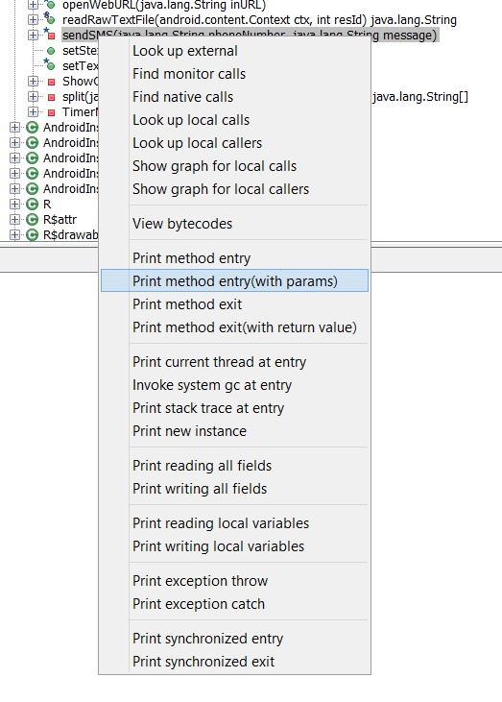
Slika 3.11. Postavljanje ispisa metode
Nakon postavki ispisa, treba se izvesti modifikacija bytecodea što se uradi klikom na Modifications pa na Perform bytecode modifications čime se otvara iskočni prozor s informacijama provedenim modifikacijom, a klikom na gumb „Install and run“ se taj modificirani program može izvesti na virtualnome stroju (ili pak stvarnome ako je priključen).
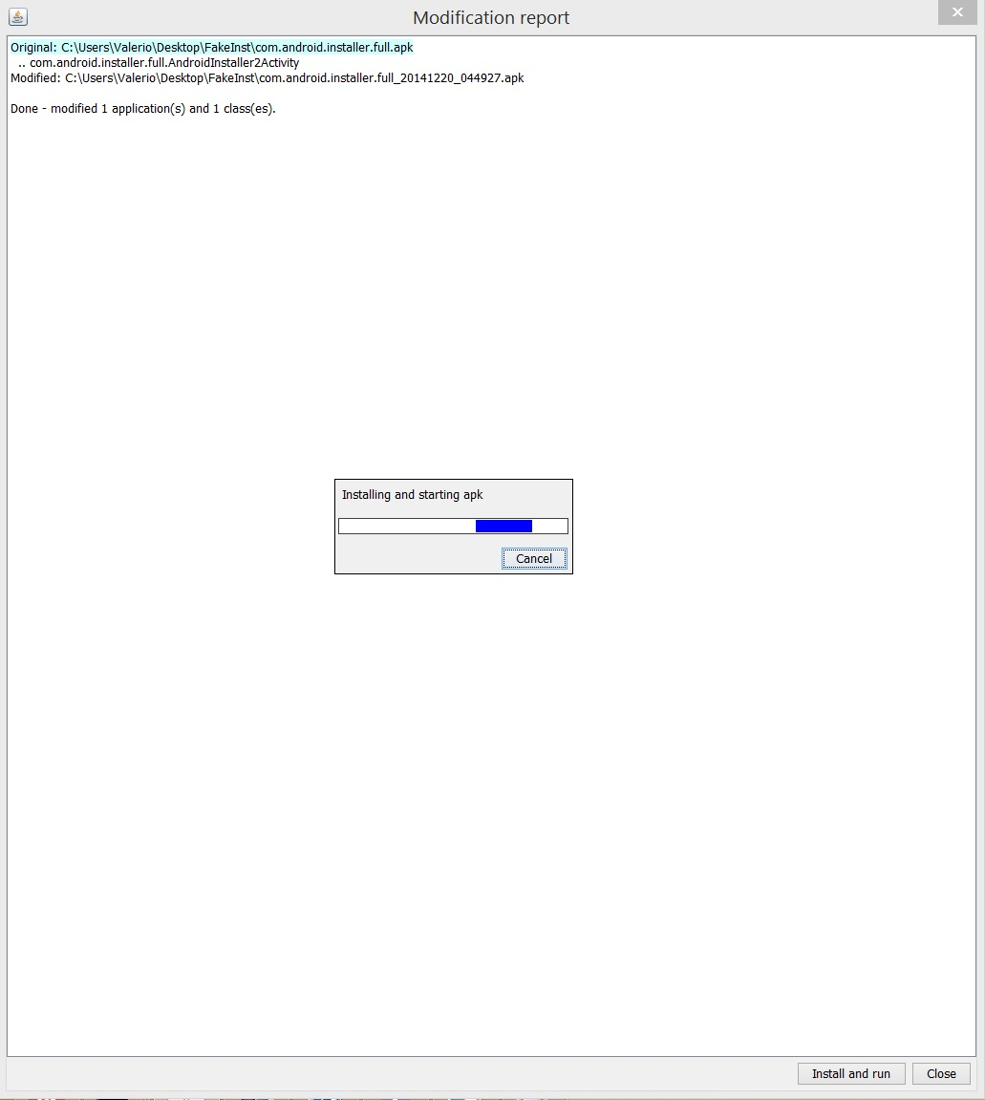
Slika 3.12. Prozor s informacijama o modifikacijama te poluga napretka

Poslije nekog vremena, program se otvori na virtualnom uređaju, a ApkAnalyser otvori prozor logcat.
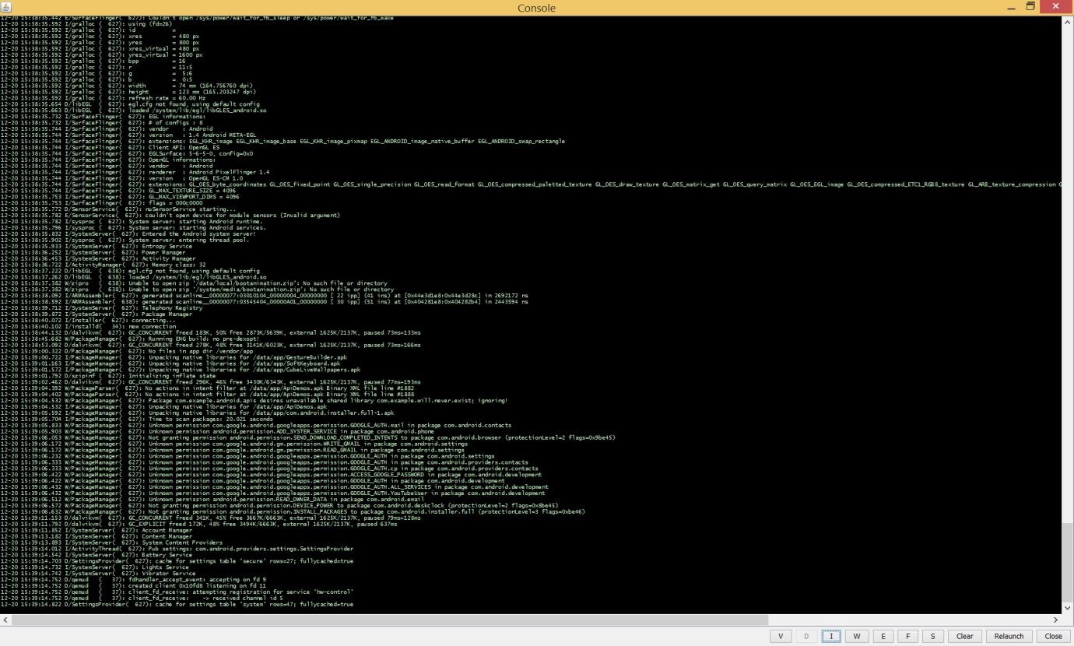
Slika 3.13. Prozor logcat

Logcat ispisuje poruke koje se zadaju u Log razredu te ostale sustavske poruke kao što su tragovi stogova kada su bačene iznimke. Logcat prozor ima 10 različitih gumbova, a oni su redom:
- V – Verbose (najmanji prioritet)
- D – Debug
- I – Info (zadani prioritet)
- W – Warning
- E – Error
- F – Fatal
- S – Silent (najveći prioritet)
- Clear
- Relaunch
- Close
U ovom primjeru će se gledati rezultati u prozoru koji se dobije klikom na gumb S da bi se vidjeli svi ispisi osim novopostavljenih bilješki, a ispis je sljedeći:
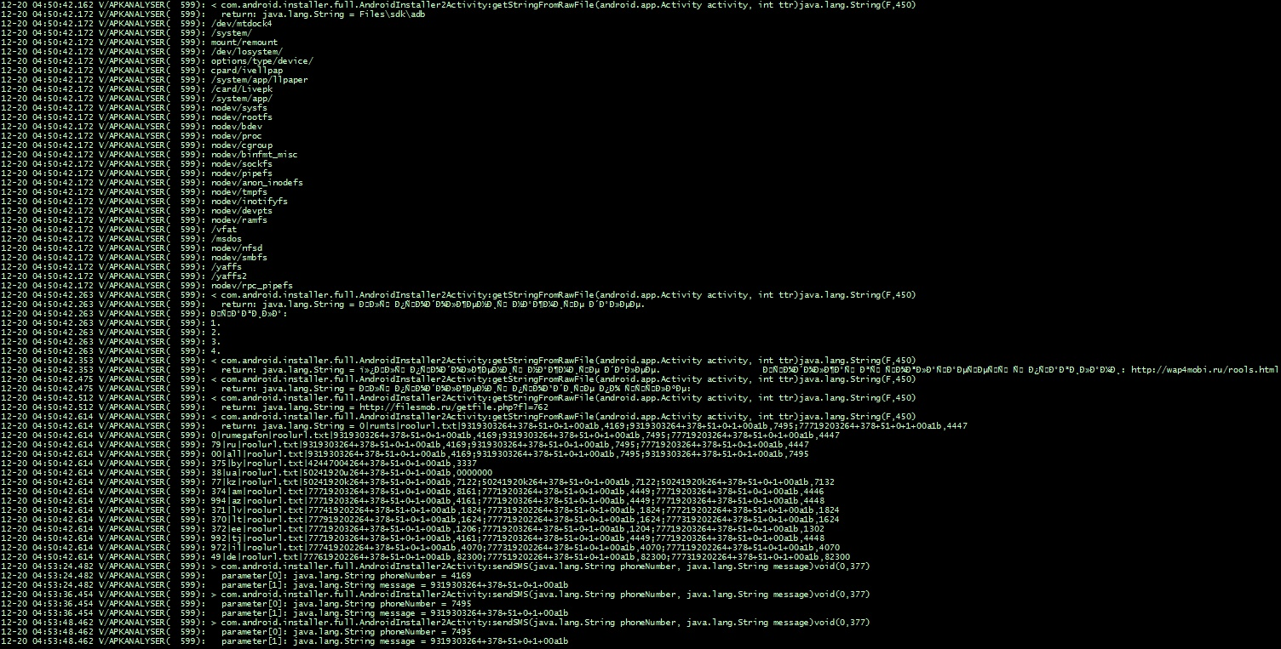
Slika 3.14. Prozor Silent modea

Sljedeći odsječak je vrlo zanimljiv:
12-20 04:53:24.482 V/APKANALYSER( 599): > com.android.installer.full.AndroidInstaller2Activity:sendSMS(java.lang.String phoneNumber, java.lang.String message)void(0,377)
12-20 04:53:24.482 V/APKANALYSER( 599): parameter[0]: java.lang.String phoneNumber = 4169
12-20 04:53:24.482 V/APKANALYSER( 599): parameter[1]: java.lang.String message = 9319303264+378+51+0+1+00a1b
12-20 04:53:36.454 V/APKANALYSER( 599): > com.android.installer.full.AndroidInstaller2Activity:sendSMS(java.lang.String phoneNumber, java.lang.String message)void(0,377)
12-20 04:53:36.454 V/APKANALYSER( 599): parameter[0]: java.lang.String phoneNumber = 7495
12-20 04:53:36.454 V/APKANALYSER( 599): parameter[1]: java.lang.String message = 9319303264+378+51+0+1+00a1b
12-20 04:53:48.462 V/APKANALYSER( 599): > com.android.installer.full.AndroidInstaller2Activity:sendSMS(java.lang.String phoneNumber, java.lang.String message)void(0,377)
12-20 04:53:48.462 V/APKANALYSER( 599): parameter[0]: java.lang.String phoneNumber = 7495
12-20 04:53:48.462 V/APKANALYSER( 599): parameter[1]: java.lang.String message = 9319303264+378+51+0+1+00a1b

Vidljivo je prilikom tri poziva metode sendSMS(), poruka se šalje na brojeve '4169' i '7495' sa sadržajem „9319303264+378+51+0+1+00a1b“. Budući da su brojevi dugački samo 4 znaka, može se zaključiti da se doista radi o premium-rate brojevima.
Iz dnevnika bilješki vrijedi još spomenuti i ispis izlaza iz metode getStringFromRawFile():

12-20 04:50:42.614 V/APKANALYSER( 599): < com.android.installer.full.AndroidInstaller2Activity:getStringFromRawFile(android.app.Activity activity, int ttr)java.lang.String(F,450)
12-20 04:50:42.614 V/APKANALYSER( 599): return: java.lang.String = 0|rumts|roolurl.txt|9319303264+378+51+0+1+00a1b,4169;9319303264+378+51+0+1+00a1b,7495;77719203264+378+51+0+1+00a1b,4447
12-20 04:50:42.614 V/APKANALYSER( 599): 0|rumegafon|roolurl.txt|9319303264+378+51+0+1+00a1b,4169;9319303264+378+51+0+1+00a1b,7495;77719203264+378+51+0+1+00a1b,4447
12-20 04:50:42.614 V/APKANALYSER( 599): 79|ru|roolurl.txt|9319303264+378+51+0+1+00a1b,4169;9319303264+378+51+0+1+00a1b,7495;77719203264+378+51+0+1+00a1b,4447
12-20 04:50:42.614 V/APKANALYSER( 599): 00|all|roolurl.txt|9319303264+378+51+0+1+00a1b,4169;9319303264+378+51+0+1+00a1b,7495;9319303264+378+51+0+1+00a1b,7495
12-20 04:50:42.614 V/APKANALYSER( 599): 375|by|roolurl.txt|42447004264+378+51+0+1+00a1b,3337
12-20 04:50:42.614 V/APKANALYSER( 599): 38|ua|roolurl.txt|50241920u264+378+51+0+1+00a1b,0000000
12-20 04:50:42.614 V/APKANALYSER( 599): 77|kz|roolurl.txt|50241920k264+378+51+0+1+00a1b,7122;50241920k264+378+51+0+1+00a1b,7122;50241920k264+378+51+0+1+00a1b,7132
12-20 04:50:42.614 V/APKANALYSER( 599): 374|am|roolurl.txt|77719203264+378+51+0+1+00a1b,8161;77719203264+378+51+0+1+00a1b,4449;77719203264+378+51+0+1+00a1b,4446
12-20 04:50:42.614 V/APKANALYSER( 599): 994|az|roolurl.txt|77719203264+378+51+0+1+00a1b,4161;77719203264+378+51+0+1+00a1b,4449;77719203264+378+51+0+1+00a1b,4448
12-20 04:50:42.614 V/APKANALYSER( 599): 371|lv|roolurl.txt|777419202264+378+51+0+1+00a1b,1824;777319202264+378+51+0+1+00a1b,1824;777219202264+378+51+0+1+00a1b,1824
12-20 04:50:42.614 V/APKANALYSER( 599): 370|lt|roolurl.txt|777919202264+378+51+0+1+00a1b,1624;777719202264+378+51+0+1+00a1b,1624;777319202264+378+51+0+1+00a1b,1624
12-20 04:50:42.614 V/APKANALYSER( 599): 372|ee|roolurl.txt|77719203264+378+51+0+1+00a1b,1206;77719203264+378+51+0+1+00a1b,1204;77719203264+378+51+0+1+00a1b,1302
12-20 04:50:42.614 V/APKANALYSER( 599): 992|tj|roolurl.txt|77719203264+378+51+0+1+00a1b,4161;77719203264+378+51+0+1+00a1b,4449;77719203264+378+51+0+1+00a1b,4448
12-20 04:50:42.614 V/APKANALYSER( 599): 972|il|roolurl.txt|777419202264+378+51+0+1+00a1b,4070;777319202264+378+51+0+1+00a1b,4070;777119202264+378+51+0+1+00a1b,4070
12-20 04:50:42.614 V/APKANALYSER( 599): 49|de|roolurl.txt|777619202264+378+51+0+1+00a1b,82300;777519202264+378+51+0+1+00a1b,82300;777319202264+378+51+0+1+00a1b,82300
U ovom ispisu se pokazuje na koje premium-rate brojeve se može slati SMS, a vidi se da je za sve brojeve sadržaj SMS poruke isti.
Ostali ispisi ne daju previše informacija jer je rezultat ili nerazumljiv, npr.
12-20 04:50:42.263 V/APKANALYSER( 599): return: java.lang.String = ÐÐ»Ñ Ð¿ÑÐ¾Ð´Ð¾Ð»Ð¶ÐµÐ½Ð¸Ñ Ð½Ð°Ð¶Ð¼Ð¸ÑÐµ Ð´Ð°Ð»ÐµÐµ.
ili ne daju rezultate koji se traže u analizi.
Budući da se došlo do premium-rate brojeva, time je analiza završena.

Zaključak analize
Analizom se došlo do zaključka da je instalirani program zaista program u kojem je zamaskiran zloćudni program FakeInst. Ispisom povratnih vrijednost metoda su se dobili premium-rate brojevi na koje se šalje SMS-poruka određenog sadržaja. Korištenje drugih dodatnih mogućnosti nije bilo potrebno u ovom slučaju.

Zaključak
ApkAnalyser je koristan alat za reverzni inženjering aplikacija za Android. Omogućava korištenje alata adb koji se nalazi u Android SDK te njime može instalirati te izbrisati programe na pametnom telefonu ili virtualnom stroju. Mogu se modificirati byte kodovi metoda čime se postižu razni ispisa pri radu programa te se jednostavno može vidjeti kako se mijenjaju vrijednosti varijabli, stoga itd. u iskočnom prozoru. To svakako olakšava cijeli proces reverznog inženjerstva aplikacija za Android telefona jer analitičar ne mora previše detaljno prolaziti kroz strojni kod da vidi što metoda vraća, a to posebice dolazi do izražaja kod „zamagljenog“ koda kojega zlonamjerni napadači često pokušaju stvoriti. Sve u svemu, dobar posao tvrtke Sony.

Literatura
[1] ApkAnalyser – Developer World. http://developer.sonymobile.com/knowledge-base/tools/analyse-your-apks-with-apkanalyser/
[2] Home · sonyxperiadev/ApkAnalyser Wiki · GitHub. https://github.com/sonyxperiadev/ApkAnalyser/wiki
[3] Android developers. http://developer.android.com/index.html
[4] Dunham K., Hartman S., Quintans M., Morales J. A., Strazzere T. (2014). Android Malware and Analysis. Boca Raton, FL: CRC Press.

